## Индивидуальный проект (Этап 5)

Прищепов Александр НПМбд-03-21 ## Введение: - Цель работы: обрести навыки в разработке и редактировании сайтов ## Ход работы: 1) в каталоке project мы меняем содержимое файла index и добавляем фотографию(рис 1,2)

рис 1:

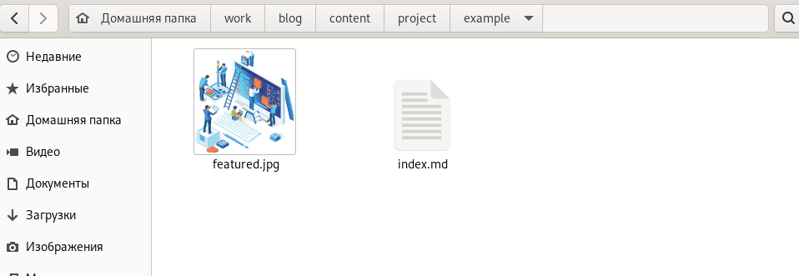

изображение

рис 2:

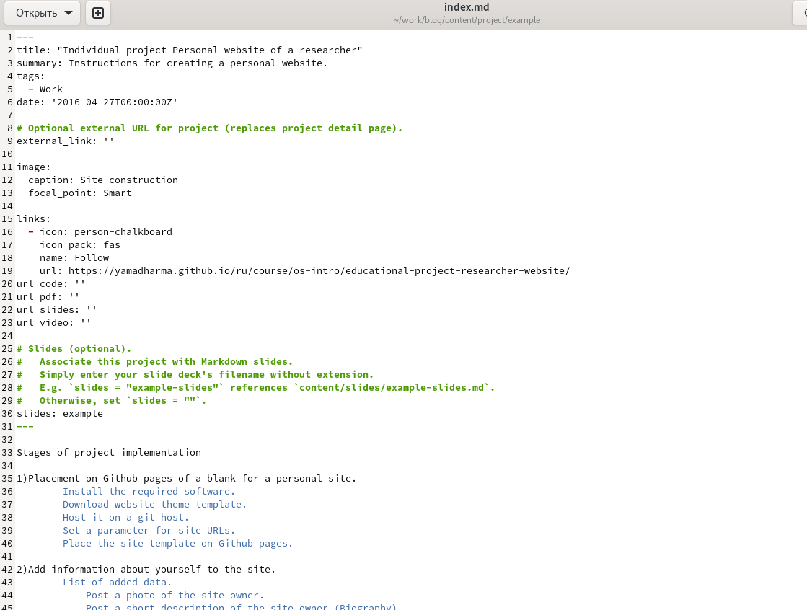

изображение

## 2) Добавляем пост по прошедшей неделе и пост на тему по выбору(рис 3,4)

рис 3:

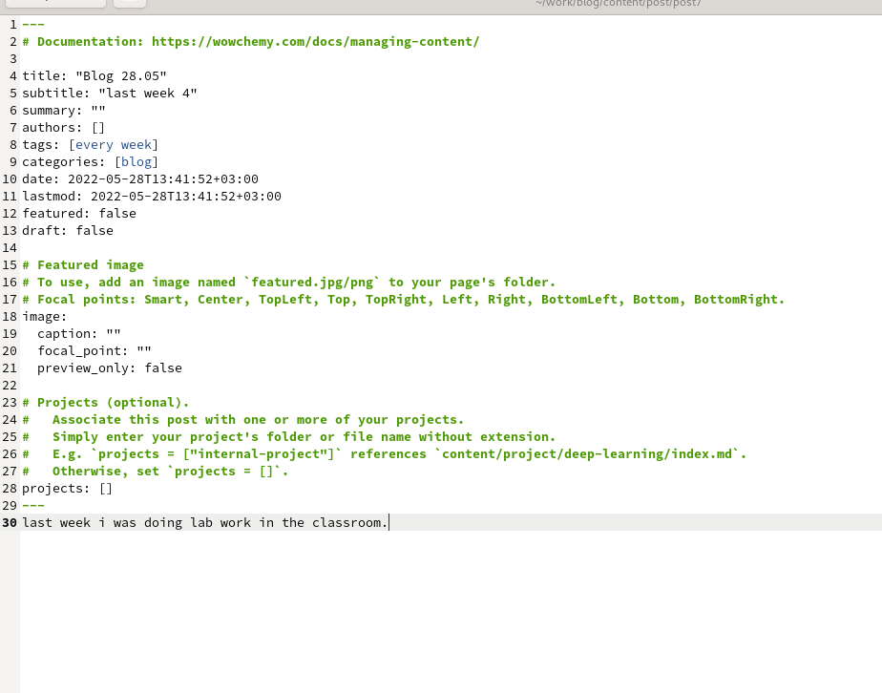

изображение

рис 4:

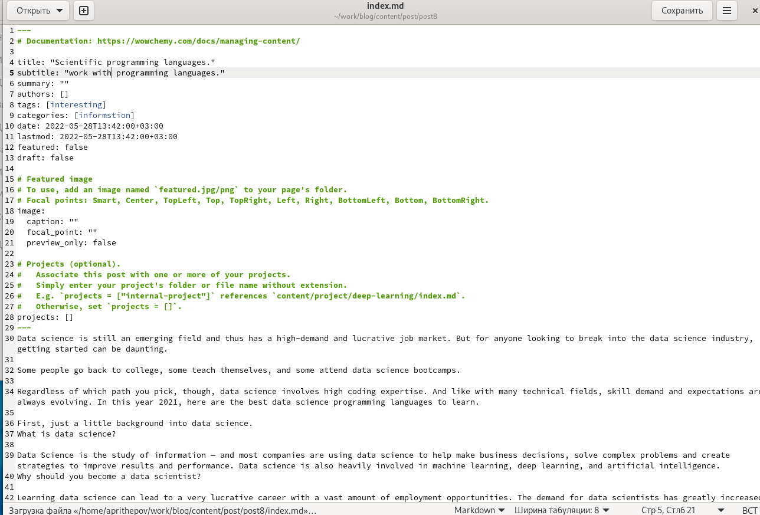

изображение

## 3)отпраляем информацию на сервер (рис 5) и наблюдаем изменения (рис 6,7)

рис 5:

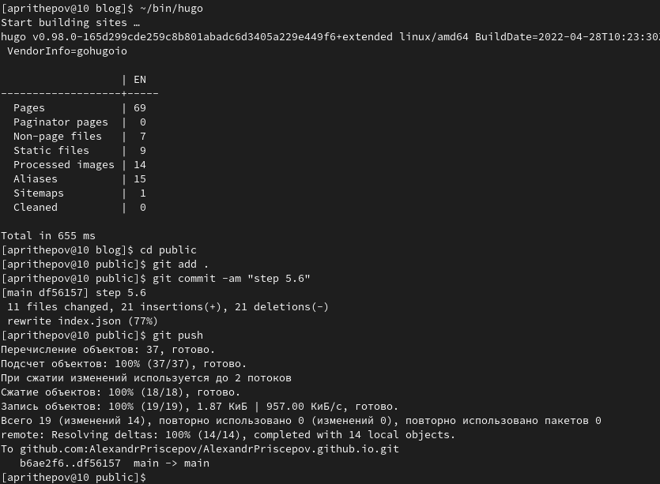

изображение

рис 6:



изображение

рис 7:

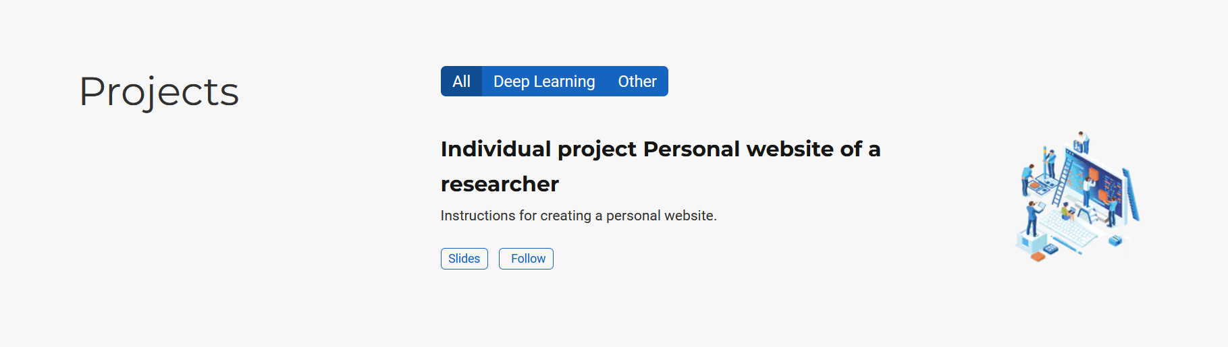

изображение

## Вывод:

Мы обрели навыки в работе с оформлением проектов на сайте.